ПАМЯТКА ДЛЯ ПЕДАГОГОВ
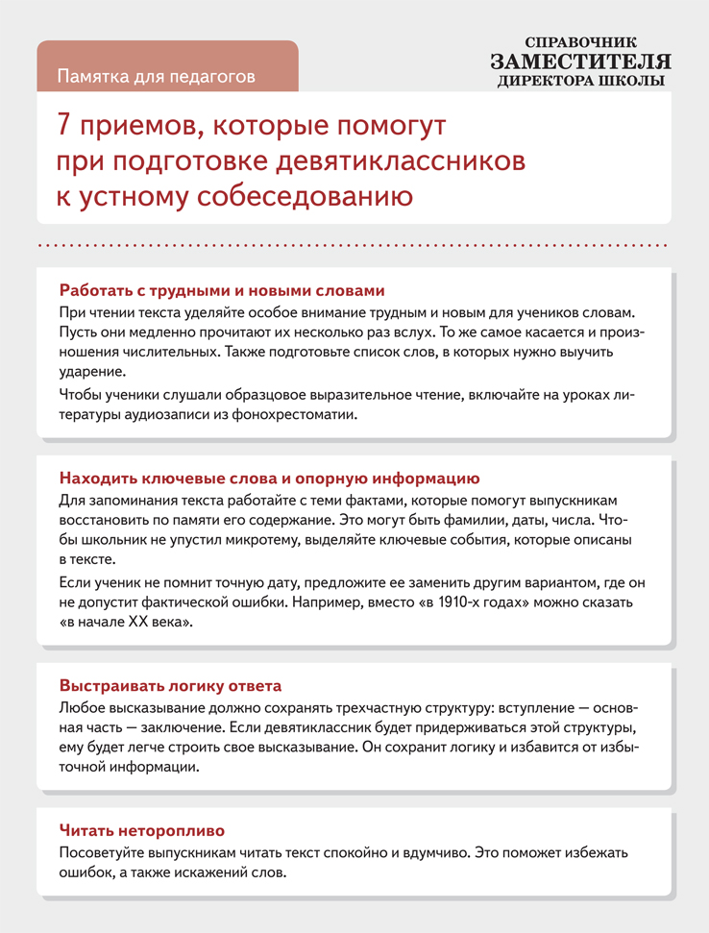

Четыре карточки, чтобы избежать типичных ошибок на итоговом собеседовании

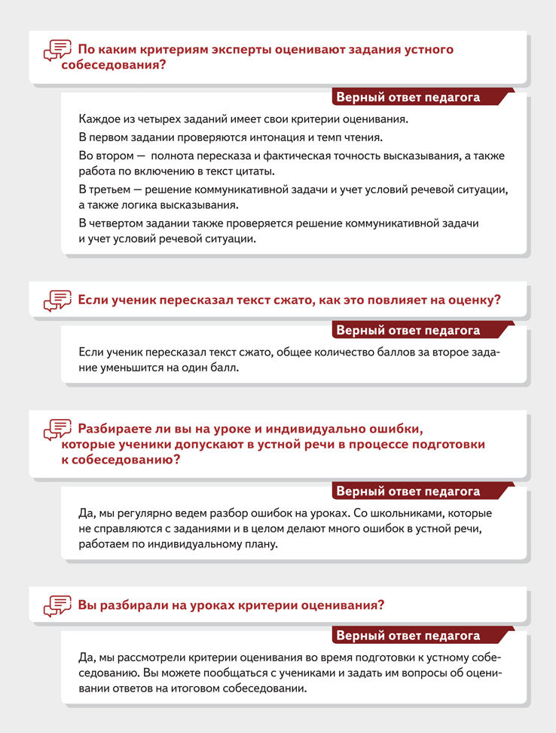
Тренажеры в помощь подготовке девятиклассников к итоговому собеседованию.

Тренажер 1. Раздел «Выразительное чтение»
Комментарий
Проверьте, включил ли учитель в тематическое планирование темы по выразительному чтению. Рекомендуйте учителю изучать эти темы при работе с другими разделами программы по русскому языку за 9-й класс. Например, педагог может добавить интонирование в тему о сложных предложениях.
Посетите уроки и проконтролируйте, как учителя отрабатывают с учениками навыки выразительного чтения. Убедитесь, что выпускники бегло и осознанно читают вслух тексты разных типов и стилей. Посмотрите, как ученики умеют подстраиваться под учебные задачи. Проверьте, как учителя работают над типичными ошибками выпускников.

Тренажер 2. Раздел «Пересказ с включением дополнительной информации»
Комментарий
Предложите педагогам включить в работу задания, в которых ученикам надо будет составлять план текста, искать опорные слова. Проследите, чтобы педагоги обратили внимание учеников на поле для заметок к заданию 2 в КИМ. На собеседовании школьники могут делать пометки в этом поле, когда готовятся к ответу. Проконтролируйте, как учителя-словесники отрабатывают с учениками типичные ошибки раздела.
Организуйте совместную работу учителей-словесников с учителями истории, географии, обществознания, биологии, химии, физики. Порекомендуйте педагогам разработать задания на пересказ текста с включением в него дополнительной информации.

Тренажер 3. Раздел «Монологическая речь»

Кейс «Учим говорить связно и развернуто»
Представьте, что вы посетили урок русского языка в 9-м классе, чтобы проверить, как учитель готовит школьников к итоговому собеседованию. Вы заметили, что один из учеников затрудняется построить монологическое высказывание. Он не может последовательно передать свою мысль. Его высказывание состоит из трех – пяти фраз. У школьника бедный словарный запас, поэтому он допускает много речевых ошибок. Еще у девятиклассника дефект речи – он заикается. Подумайте, что вы могли бы порекомендовать учителю, чтобы он исправил эту ситуацию и помог школьнику.
Выберите блоки с информацией, которая поможет педагогу при работе с учеником, у которого есть трудности с монологической речью.
Комментарий к ответу
На уроке проконтролируйте, предлагает ли педагог определить тему монолога. Как он учит формулировать основные признаки типов речи и комментировать логические связки. Проверьте, как учитель определяет, справился ли ученик с коммуникативной задачей.
Проследите, чтобы учитель ориентировал девятиклассников на выбор близкой для них темы. После монологического высказывания ученикам предстоит беседовать на ту же тему с экзаменатором. Проверьте, как педагоги учат девятиклассников не допускать типичных ошибок в монологической речи.

Тренажер 4. Раздел «Диалогическая речь»

Кейс «Учим живому диалогу»
Представьте, что вы посетили урок русского языка в 9-м классе, чтобы проверить, как учитель готовит школьников к итоговому собеседованию. Вы заметили, что один из учеников затрудняется ответить, когда педагог ведет с ним диалог. У школьника бедный словарный запас. Он это понимает и замыкается, когда не знает точного значения слова. Также девятиклассник отвечает на вопросы односложно, не аргументирует свою точку зрения. Подумайте, что вы могли бы порекомендовать учителю, чтобы он исправил эту ситуацию и помог школьнику.
Выберите блоки с информацией, которая поможет педагогу при работе с учеником, у которого есть трудности с диалогической речью.

Комментарий к ответу
В демоверсии вопросы на карточках экзаменатора-собеседника побуждают ученика дать развернутый ответ. Проверьте, что педагог учит девятиклассников избегать односложных ответов: «да», «нет», «конечно», «возможно». Чтобы ответ не получился односложным, пусть школьники используют конструкции: «потому что», «так как», «если». Рекомендуйте педагогам развернуто комментировать форму и содержание ответов учеников.
Проконтролируйте, что педагог учит девятиклассников избегать категоричности. Здесь помогут вводные конструкции: «могу предположить», «я думаю», «как мне кажется», «по-видимому», «с моей точки зрения». Если ответ включает рассуждение, педагог советует ученикам использовать слова: «во-первых», «во-вторых», «наконец».

